T/CECS 275—202X

中国工程建设标准化协会标准
苏维托单立管排水系统技术规程
Technical specification for Sovent single stack drainage system
（征求意见稿）

中国计划出版社

中国工程建设标准化协会标准
苏维托单立管排水系统技术规程
Technical specification for Sovent single
stack drainage system

主编单位： 悉地国际设计顾问（深圳）有限公司
吉博力（上海）贸易有限公司
批准单位：中国工程建设标准化协会
批准日期：202X年X月X日

中国计划出版社
2021年 北 京

前 言
根据中国工程建设标准化协会《关于印发〈2019年第二批协会标准制订、修订计划〉的通知》（建标协〔2019〕22号）的要求，编制组经过广泛调查研究，认真总结实践经验，参考国内外的先进标准，并在广泛征求意见的基础上，制定本规程。
本规程为对原协会标准《苏维托单立管排水系统技术规程》CECS 275：2010的修订。
本规程修订的主要技术内容有：
1、增加系统类别：苏维托系统分为苏维托系统Ⅰ型和苏维托系统Ⅱ型；
2、新型苏维托构造改变
3、增加换向弯头、偏转弯头
4、排水立管最大排水能力数值修改；
本规程共分6章，主要内容包括：总则、术语、系统组成、设计、施工及验收等。
本规程中新型苏维托、换向弯头、偏转弯头涉及相关专利的使用。涉及专利的相关问题，使用者可直接与本标准的主编单位协商处理。除上述专利外，本标准的某些内容仍可能涉及专利，本标准的发布机构不承担识别这些专利的责任。
本规程由中国工程建设标准化协会建筑与市政工程产品应用分会归口管理，悉地国际设计顾问（深圳）有限公司负责解释。在使用过程中如有建议和发现需要修改或补充之处，请将意见和有关资料寄送悉地国际设计顾问（深圳）有限公司（地址：上海市杨浦区新江湾城国权北路1688弄湾谷科技园78号A4座7楼CCDI，邮编：200438），以供修订时参考。
主编单位：悉地国际设计顾问（深圳）有限公司
吉博力（上海）贸易有限公司
参编单位：北京盛德诚信机电安装有限公司
华东建筑设计研究院有限公司
上海建筑设计研究院有限公司
同济大学建筑设计研究院有限公司
中国建筑西北设计研究院有限公司
中元国际（上海）工程设计研究院有限公司
上海同宽建筑设计股份有限公司
江苏省建筑设计研究院
广州市设计院
湖南大学
青岛理工大学建筑设计研究院
中国建材检验认证集团股份有限公司
上海明谛科技实业有限公司
中房建筑设计院有限公司
上海天华建筑设计有限公司
上海城乡建筑设计院有限公司
主要起草人：
主要审查人：

目 次
1 总 则 7
2 术 语 8
3 系统组成 9
3.1 一般规定 9
3.2 管材 11
3.3 苏维托 11
3.4 泄压管和立管底部特制配件 12
4 设计 13
4.1 一般规定 13
4.2 管道连接 17
4.3 泄压管、立管底部特制配件连接 20
5 施 工 29
5.1 一般规定 29
5.2 材料管理 30
5.3 管道连接 30
6 验收 28
6.1 质量管理基本规定 29
6.2 施工过程质量控制 29
6.3 系统验收 29
附录A 苏维托单立管排水系统抗震试验方法 31
本规程用词说明 36
引用标准名录 37
附：条文说明 37

Contents

1 General provisions （）
2 Terms （）
3 System components （）
3.l General requirement （）
3.2 Pipe （）
3.3 Sovent （）
3.4 Pressure relief line and special stack bottom fittings （）
4 Design （）
4.1 General requirement （）
4.2 Pipe connection （）
4.3 Connection of pressure relief line and special stack bottom fittings （）
5 Construction （）
5.1 General requirement （）
5.2 Material management （）
5.3 Connection of pipe （）
6 Acceptance of construction quality （）
6.1 Basic regulations on quality management （）
6.2 Quality control of construction process （）
6.3 System acceptance （）
Appendix A Seismic test method of Sovent drainage system （）
Explanation of wording in this specification （）
List of quoted standards （）
Addition: Explanation of provisions （）

1 总 则
1.0.1 为保证苏维托单立管排水系统工程质量，使系统满足安全、卫生、适用、经济、绿色等基本要求，制定本规程。
1.0.2 本规程适用于新建、扩建和改建的民用建筑的苏维托单立管排水系统工程的设计、施工及验收,且适用于超高层建筑。
1.0.3 苏维托单立管排水系统的管件、管材均应符合现行行业标准《建筑排水用高密度聚乙烯（HDPE）管材及管件》CJ/T 250及其他相关标准的有关规定。
1.0.4 苏维托单立管排水系统的设计、施工和验收除应执行本规程外，尚应符合国家现行有关标准的规定。

2 术 语
2.0.1 苏维托单立管排水系统 Sovent single stack drainage system
排水横支管与排水立管采用苏维托连接的排水系统的总称，分苏维托单立管排水系统Ⅰ型和苏维托单立管排水系统Ⅱ型两种。
2.0.2 苏维托 Sovent
苏维托单立管排水系的上部特制管件，设置在排水立管上，用于排水横支管与排水立管相连接，具有能消除水舌现象、减缓立管水流速度及消能等功能要求的管件，旧称混合器、混和器、苏维脱、速微特。
2.0.3 新型苏维托 New Sovent
新型苏维托是在苏维托的基础上改进升级：在管件立管入口处加设导流槽，上部腔体直线段改为弧线，让水流能在管件内形成贴壁旋转流动的附壁流，能够进一步改善水力工况，增加设计排量。
2.0.4 苏维托单立管排水系统I型 Sovent system type I
该系统是由苏维托（或新型苏维托）管件+泄压管+管材和其他管件组成的特殊单立管排水系统。
2.0.5 苏维托单立管排水系统Ⅱ型 Sovent system type II
该系统由新型苏维托管件+换向弯头、偏转弯头+管材和其他管件组成的特殊单立管排水系统。该系统是Ⅰ型系统的简化和升级，主要特点是底层排水不需要单排，且排出管在6米范围内不需要坡度及变径。
2.0.6 泄压管 Pressure relief line
苏维托单立管排水系统Ⅰ型中，与苏维托配套设置，安装在排水立管底部用于通气、泄压，同时可兼用于底层卫生器具排水的管段。
2.0.7 立管底部特制配件 Special stack bottom fittings
装在排水立管底部用以取代泄压管，用于减小立管底部的气压波动，增加通气量的排水特制管件，包括换向弯头和偏转弯头。
2.0.8 换向弯头 Change direction bend
与新型苏维托管件配套设置，安装在排水立管底部，将新型苏维托管件形成的附壁流转换成水平流，解决了排水立管从垂直方向转到水平方向时的通气问题的特制管件。
2.0.9 偏转弯头 Spin bend
当立管偏置时，与换向弯头配套设置，安装在偏置管末端的转弯处，将水平流转换成附壁流的特制管件。
2.0.10 偏置管 Offset
排水立管平面位置有偏移，且立管轴线平行的管段。
3 系统组成

3.1 一般规定
3.1.1 苏维托单立管排水系统Ⅰ型应由苏维托（新型苏维托）、泄压管、排水管材和普通排水管件等组成（图3.1.1）。
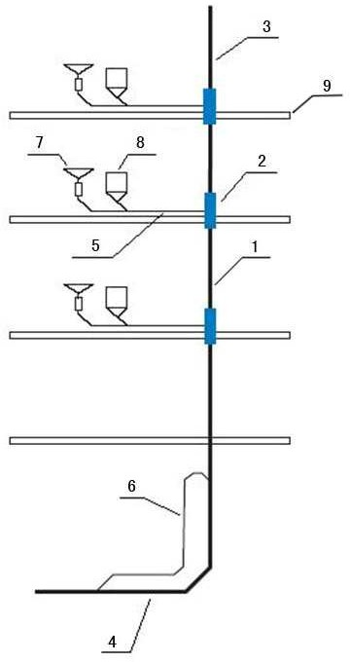

图3.1.1 苏维托单立管排水系统Ⅰ型组成示意图
1—排水立管；2—苏维托（新型苏维托）；3—伸顶通气管；4—排水横干管；
5—排水横支管；6—泄压管；7—洗脸盆；8—大便器；9—楼板
3.1.2 苏维托单立管排水系统Ⅱ型应由新型苏维托、换向弯头、排水管材和排水管件等组成；当有立管偏置时，宜由偏转弯头和其他排水管件等组成（图3.1.2）。

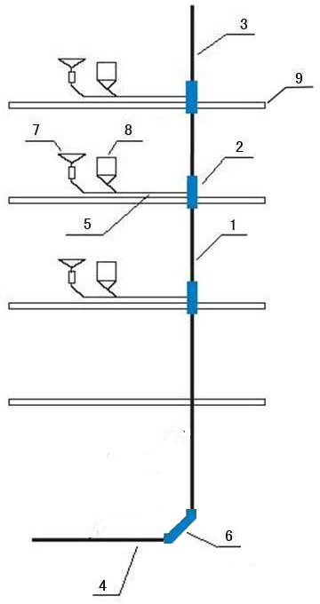
图3.1.2 苏维托单立管排水系统Ⅱ型组成示意图
1—排水立管；2—新型苏维托；3—伸顶通气管；4—排水横干管；
5—排水横支管；6—换向弯头； 7—洗脸盆；8—大便器；9—楼板；

3.2 管 材

3.2.1 苏维托单立管排水系统Ⅰ型的管材宜采用高密度聚乙烯（HDPE）排水管。排水管当采用金属管时，宜采用柔性接口排水铸铁管。
苏维托单立管排水系统Ⅱ型的管材应采用高密度聚乙烯（HDPE）排水管。
3.2.2 苏维托单立管排水系统的管材不得采用内螺旋管（普通型内螺旋管、中空壁内螺旋管、加强型内螺旋管、加强型钢塑复合内螺旋管、16螺旋内螺旋管、单叶片内螺旋管等）。

3.3 苏维托

3.3.1 苏维托的基本构造（图3.3.1-1）应具有下列主要特证：
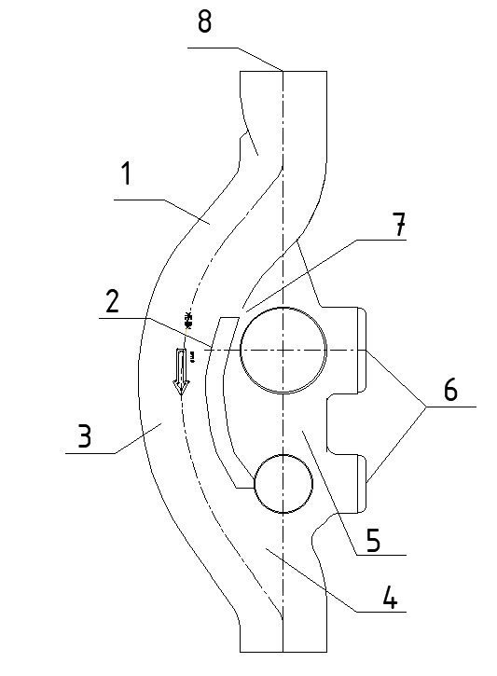
图3.3.1–1 苏维托基本构造（其中左图为新型苏维托）
1—乙字管；2—挡板；3—立管水流腔；4—混合区；5—横支管水流腔；
6—横支管预留接口；7—缝隙；8—立管中心线
1 乙字管，其内径不应小于立管内径；
2 挡板，用于分隔立管水流和横支管水流，挡板上部留有空气流通的缝隙；
3 内部空间应分为立管水流腔和横支管水流腔两部分，立管水流腔过水断面尺寸不得小于立管内径；
4 横支管预留接口，HDPE材质苏维托（ 图3.3.1-1）应有上下两排三个方向的预留接口，上排管径为De110，下排管径为De75；
5 上下连接立管接口的轴线应为同一垂直线，立管与横支管接口亦应在同一垂直线上。
3.3.2 苏维托具有下列主要功能：
1 降低排水立管的压力波动；
2 限制立管水流速度，起到消能作用；
3 使立管水流和横支管水流在水流方向改向之前不互相干扰，不产生水舌现象；
4 挡板上部有能满足通气要求的缝隙；
5 可同时连接1个～3个方向多个排水横支管；
6 新型苏维托立管入口具有能使立管水流在管件内部形成旋转附壁流的导流槽。
3.3.3 苏维托类型应根椐设置地点及空间位置大小，横支管接入方向、高度和数量、设计流量等条件选用。
3.3.4 苏维托应采用整体成型或一次性吹塑成型。
当采用高密度聚乙烯(HDPE)材质时，其规格尺寸和材料应符合《建筑排水用高密度聚乙烯(HDPE)管材及管件》CJ/T 250的规定。
当采用铸铁材质时，其规格尺寸和材料应符合有关标准的规定。
3.3.5 苏维托单立管排水系统的苏维托材质应与管材材质相同。

3.4 泄压管和立管底部特制配件

3.4.1 苏维托单立管排水系统Ⅰ型的排水立管底部应设置泄压管，泄压管应由竖向管段和横向管段组成，泄压管应以45°管件与排水立管和排水横管连接。设置规则应符合4.3节的连接要求。
3.4.2 苏维托单立管排水系统Ⅱ型，立管底部应设置特制配件换向弯头（图3.4.2），且无需设置泄压管。
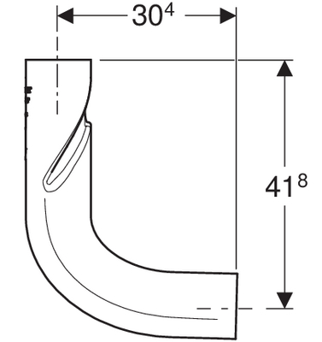

图3.4.2 换向弯头
3.4.3 当苏维托单立管排水系统Ⅱ型中有立管偏置时，立管偏置转弯顶部设置偏转弯头（图3.4.3），详见4.2.4条。

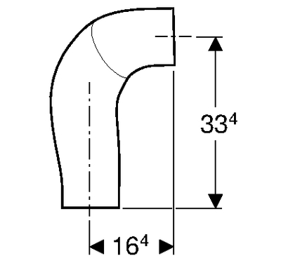
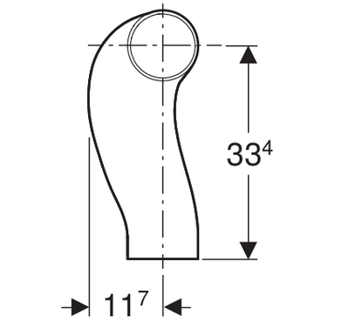

图3.4.3 偏转弯头

4 系统设计

4.1 一般规定
4.1.1 苏维托单立管排水系统宜在下列情况下采用：
1 各类多层、高层、超高层住宅、公寓、宾馆、医院病房等建筑 ；
2 同层接入排水立管的横支管数量较多的排水系统；
3 卫生间或管道井面积较小、难以设置通气立管（专用通气立管或主通气立管）的建筑；
4 需设置环形通气管或器具通气管，但不设置通气立管的建筑；
5 要求改善排水系统水力工况的场所。
4.1.2 当应用于超高层建筑排水时，应满足下列要求：
1 苏维托特有的结构可以起到消能作用，系统不需要额外采取消能措施。
2 具体项目应用时，应由供货方提供国家级权威检测机构出具的下列材料：
- 抗震检测报告，抗震测试应按本规程附录A的规定；
- 流量检测报告；
4.1.3 苏维托单立管排水系统的排水能力应根据各生产企业出具的检测报告来确定，且检测须符合《住宅生活排水系统立管排水能力测试标准》CJJ/T245的规定。苏维托单立管排水系统的生活排水立管最大排水能力可按表4.1.3确定。
表4.1.3 苏维托单立管排水系统的生活排水立管最大排水能力
系统名称 | 排水立管管径（mm） | 立管最大排水能力（L/s）
苏维托单立管排水系统Ⅰ型 | HDPE管De110 | 8.5
苏维托单立管排水系统Ⅱ型 | HDPE管De110 | 9.5

4.1.4 苏维托单立管排水系统（图4.1.4）可用于同层排水方式或异（隔）层排水方式。
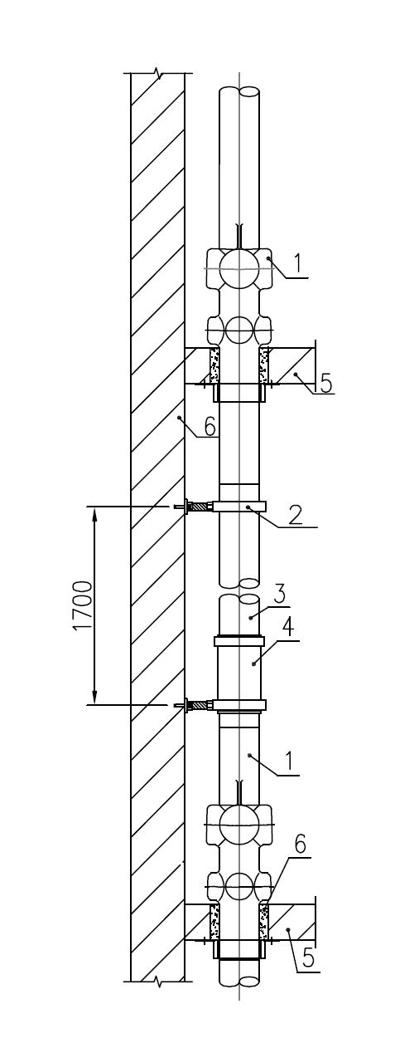
图4.1.4 苏维托单立管排水系统
- 苏维托；2—管卡组件；3—排水立管；4-膨胀伸缩节；5-结构楼板；6-墙体；

4.1.5 苏维托单立管排水系统可用于污、废水合流系统或污、废水分流系统。
4.1.6 苏维托单立管排水系统中排水横支管与排水立管的连接，应符合下列规定：
1 当排水横支管接入卫生器具时，应设置苏维托；
2 当楼层无排水横支管接入时，该楼层的排水立管上可不设苏维托。
3 同一立管上排水横支管与排水立管连接时不得采用除苏维托以外的其他类型管件（图4.1.6）。
图4.1.6 同一立管其它不同配件不得与苏维托系统混合安装

4.1.7 苏维托单立管排水系统应设与排水立管管径相同的通气管，通气管顶端应设防风通气帽。
4.1.8苏维托单立管排水系统不得使用吸气阀。
4.1.9 接入苏维托的横支管管径不得大于排水立管管径；连接单个大便器的大便器排水管最小管径不应小于90mm。
4.1.10 苏维托单立管排水系统的排水流量计算、排水管道水力计算、管件、附件选用，除本规程已有规定外，均应符合现行国家标准《建筑给水排水设计标准》 GB 50015及其他相关国家标准的规定。

4.2 管道连接
4.2.1 横支管应避免斜对角接入苏维托管件（图4.2.1）。

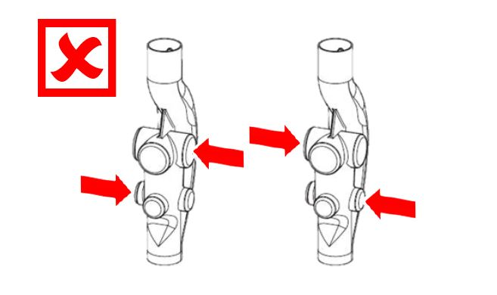
图4.2.1 排水横支管避免斜对角接入苏维托管件
4.2.2 当设置器具通气管或环形通气管时，器具通气管或环形通气管应以45°管件与苏维托所在立管连接（图4.2.2）。通气管的设置应符合现行国家标准《建筑给水排水设计标准》GB50015的相关规定。
图4.2.2 环形通气管的连接
4.2.3 当几根立管进行合并通气时，汇集通气管的管径：苏维托单立管排水系统Ⅰ型按照《建筑给水排水设计标准》GB50015的相关规定进行设计；苏维托单立管排水系统Ⅱ型按照表4.2.3进行设计取值。
表4.2.3 苏维托单立管排水系统Ⅱ型汇集通气管取值表
立管数量 | 管径 | 立管数量 | 管径 | 立管数量 | 管径 | 立管数量 | 管径
1 | d110 | 5 | d200 | 9 | d250 | 13 | d315
2 | d160 | 6 | d250 | 10 | d315 | 14 | d315
3 | d160 | 7 | d250 | 11 | d315 | 15 | d315
4 | d200 | 8 | d250 | 12 | d315 | 16 | d315

4.2.4 当排水立管有偏置时，偏置段的管道连接应符合下列规定：
1 上、下层排水立管偏置距离不大于1米时，上、下层排水立管可通过45°弯头直接连接。
2 上、下层排水立管偏置距离大于1米时，需要采取相应措施：
- 苏维托单立管排水系统Ⅰ型宜在下层偏置管设置辅助通气管，辅助通气管以45°管件与上层排水立管连接。辅助通气管管径应与排水立管管径相同；
- 苏维托单立管排水系统Ⅱ型上层立管底部应设置换向弯头，下层立管顶部应设偏转弯头，换向弯头和偏转弯头之间横管用直管连接，6米之内无管道接入时，横管管径可与立管管径相同。横管有水平转弯或6米以外的管道其管径和管道坡度应按GB50015计算或按照表4.2.4进行设计。
表4.2.4 50%充满度时横管的最大设计流量，L/s
坡度 |  |  |  |  |  |  |  | 管径De（mm）
1% | 1.5% | 2% | 2.5% | 3% | 3.5% | 4% | 5% | 管径De（mm）
2.5 | 3.1 | 3.5 | 4.0 | 4.4 | 4.7 | 5.0 | 5.6 | 110
4.1 | 5.0 | 5.7 | 6.4 | 7.1 | 7.6 | 8.2 | 9.1 | 125
7.7 | 9.4 | 10.9 | 12.2 | 13.3 | 14.4 | 15.4 | 17.2 | 160
14.2 | 17.4 | 20.1 | 22.5 | 24.7 | 26.6 | 28.5 | 31.9 | 200
26.9 | 32.9 | 38.1 | 42.6 | 46.7 | 50.4 | 53.9 | 60.3 | 250
48.3 | 59.2 | 68.4 | 76.6 | 83.9 | 90.7 | 96.6 | 108.4 | 315
4.2.5 高层建筑、超高层建筑及超限高层建筑中高密度聚乙烯（HDPE）管道应按要求设置阻火装置。

4.3 泄压管、立管底部特制配件连接

4.3.1 苏维托单立管排水系统Ⅰ型：底层卫生器具排水管不单独排出时，可接入泄压管。底层卫生器具排水管接入泄压管竖向管段时应按图4.3.1-1的要求；接入泄压管横向管段时应按图4.3.1-2的要求。
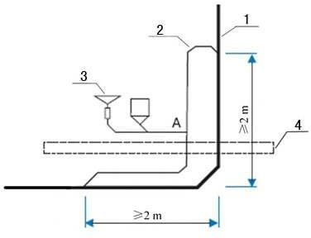

图4.3.1-1 底层卫生器具排水管接入泄压管竖向管段A
1—排水立管；2—泄压管；3—卫生器具；4—楼板
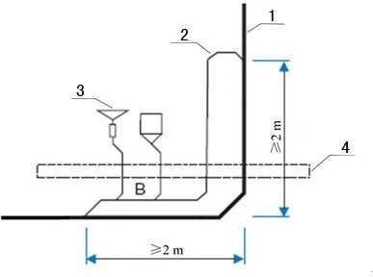
图4.3.1-2 底层卫生器具排水管接入泄压管横向管段B
1—排水立管；2—泄压管；3—卫生器具；4—楼板
接入泄压管的卫生器具数量不应多于洗脸盆、浴盆（或淋浴器）、大便器和洗涤盆各一个。
    - 多根立管合并出户时，当排水立管间距小于2m时，终端排水立管的泄压管与排水横干管连接点的位置应延伸至前一根排水立管大于2m处的位置。
4.3.3 苏维托单立管排水系统Ⅱ型，立管底部采用换向弯头特制配件，不需要设置泄压管。底层卫生器具排水管不需要单独排出或接入泄压管，直接接入苏维托管件。排出管6米内无管道接入且无转向时不需要坡度及变径，需避免倒坡，6米以外或有水平转弯的排出管按照国家规范进行管径和坡度的设计或按照表4.2.4进行设计。

5 施 工

5.1 一般规定
5.1.1 苏维托单立管排水系统施工应符合现行国家标准《建筑给水排水及采暖工程施工质量验收规范》GB 50242的规定。
5.1.2 HDPE管材与管材、HDPE管件与管件的连接应符合现行协会标准《建筑排水用高密度聚乙烯（HDPE）管道应用技术规程》CECS 282的规定。
5.1.3 横管变径时应采用管顶平接方式，管件应采用偏心异径管，不得采用管底平接或同心异径管管件的管中心对准的管件和连接方式。
5.1.4 管材和管件在运输、装卸和搬动时应轻放，严禁撞击、摔打、拖拽、抛扔。

5.2 材料管理
5.2.1 苏维托单立管排水系统工程所使用的管材、苏维托、立管底部特制配件、普通管件等应有合格的证明文件，其规格、型号及性能检测报告应符合国家技术标准或设计要求。进场时应做检查验收，并经监理工程师核查确认。
5.2.2 所有材料进场时应对品种、规格、外观等进行验收。包装应完好，表面无划痕及外力冲击破损。
5.2.3 苏维托应有完整的安装施工指导要求，施工过程中，应采取有效措施防止损坏或沾污。
5.2.4 管材、管件等在施工现场应分类堆放。管材平整堆放在场地内，堆放高度不宜大于1.5米；管件应成箱（袋）逐层码放，堆放高度不宜大于2米。

5.3 管道连接
5.3.1 HDPE管材与苏维托连接时应符合下列规定：
1 苏维托与排水立管和排水横支管的连接应符合现行协会标准《建筑排水用高密度聚乙烯（HDPE）管道应用技术规程》CECS 282的规定；
2 连接应采用电熔焊接或热熔对接连接；
3 排水横支管应设支架固定或采用水泥支墩固定；
4 HDPE苏维托与其连接的HDPE管道一起应采用固定支架固定。
5.3.2 HDPE苏维托单立管排水系统中的伸缩节和穿越楼板、管道井（管窿）或隔墙的阻火设置应符合设计规定。
5.3.3 苏维托安装时应做好预留预埋工作，如采用预留孔洞后续安装，预留孔洞尺寸应符合产品安装空间的要求。
5.3.4 苏维托单立管排水系统的管道安装应与土建配合，做好各项防水工作。管道穿越楼板或管道井侧墙时，管道应做好防水密封处理。具体施工方式参照19S306《居住建筑卫生间同层排水系统安装》图集。
5.3.5 管道施工中做好成品保护，避免建筑垃圾进入排水管道。

6 验收

6.1 质量管理基本规定
6.1.1 苏维托单立管排水系统施工现场应具有相关材质的施工技术标准、健全的质量管理体系和工程质量检验制度，并应实现施工全过程质量控制。
6.1.2 苏维托单立管排水系统工程的施工应按照批准的工程设计文件和施工技术标准进行施工。修改设计应有设计单位出具的设计变更通知单。
6.1.3 苏维托单立管排水系统工程的施工应编制施工组织设计或施工方案，经工程监理单位批准后方可实施。
6.1.4 苏维托单立管排水系统工程的施工单位应具有相应施工资质。工程质量验收人员应具备相应的专业技术资格。

6.2 施工过程质量控制
6.2.1 苏维托单立管排水系统工程与相关各专业之间，应进行交接质量检验，并形成记录。
6.2.2 隐蔽工程应在隐蔽前经验收各方检验合格后，才能隐蔽，并形成记录。
6.2.3 地下室或地下构筑物外墙有管道穿过处，应采取防水措施。对有严格防水要求的建筑物，必须采用柔性防水套管。

6.3 系统验收
6.3.1 隐蔽或埋地的排水管道在隐蔽前必须做灌水试验，其灌水高度不应低于底层卫生器具的上边缘或底层地面高度。塑料管道应分段做灌水试验。
检验方法：满水15min水面下降后，再灌满观察5min，液面不降，管道及接口无渗漏为合格。
6.3.2 排水塑料管必须按设计及位置安装伸缩节。如设计无要求时，伸缩节间距应符合现行协会标准《建筑排水用高密度聚乙烯（HDPE）管道应用技术规程》CECS 282、现行行业标准《建筑排水塑料管道工程技术规程》CJJ/T 29的规定。
建筑物中排水塑料管道应按设计要求设置阻火胶带或阻火圈。
检验方法：观察检查。
6.3.3 排水主立管及排出管或排水横干管管道均应做通球试验，通球球径可按球体通过管内最小净距处直径的2/3确定，通球率必须达到100%。
检验方法：通球检查。
6.3.4 排水通气管不得与风道或烟道连接，且应符合下列规定：
1 通气管应高出屋面不得小于300mm，且应大于最大积雪厚度。
2 伸顶通气管顶端应设防风通气帽。
3 在通气管出口4m以内有门、窗时，通气管应高出门、窗顶600mm或引向无门、窗一侧。
4 在经常有人停留的平屋顶上，通气管应高出屋面2m，并应根据防雷要求设置防雷装置。
5 屋顶有隔热层时，通气管高出屋面的高度应从隔热层板面算起。
检验方法：观察和尺量检查。

附录A 苏维托单立管排水系统抗震试验方法
A.1范围
本附录适用于HDPE苏维托管道系统抗震性能，模拟抗地震性能。

A.2试样安装
如图A.1所示，取两段管材，其中一段管材与苏维托进水端用电熔管箍热熔连接，苏维托出水端用电熔管箍与伸缩节热熔连接，再将另一段管材插入伸缩节。在苏维托顶部开一个小孔并安装一个小放气阀。将组件置于抗震试验台上，苏维托垂直于水平面放置，封堵管材两端，其中一端固定，另一端与起振器连接。
图 A.1 接口内水耐压及轴向位移试验

A.3接口内水耐压性能试验
如图A.1所示，两端固定，打开排气阀，向试件中缓慢注入水，排尽空气后关闭排气阀，继续升压至0.35MPa，稳压1min，观察接口处及管材管件部位不渗漏、不损坏，即为合格。

A.4 轴向位移试验
如图A.1所示，一端固定，另一端（连接起振器的一端）沿轴向位移，在内水压0.35MPa作用下，将一端管材从苏维托接口中缓慢拔出，拔出位移为20mm时接口处应无渗漏。

A.5 轴向震动位移试验
如图A.2所示，，保持0.1MPa内水压力，启动起振器，振动频率为2.5Hz，模拟地震平面波向试验管段输入正弦波式的振动力P，使右侧管段（连接起振器）沿轴向做往复振动，此管段从苏维托接口处反复拔出、插入，轴向位移为±5mm，持续时间3min，接口处应无渗漏、无损坏。
图 A.2 轴向震动试验

A.6 横向振动位移试验
如图A.3所示，保持0.1MPa内水压力，在与苏维托出水端相连的电熔管箍上，施加一个频率为1.0Hz横向往复推拉力，横向位移值为±35mm，持续时间5min，在此过程中接口处应无渗漏、无损坏。
图 A.3 横向振动位移试验

本规程用词说明
1 为便于在执行本规程条文时区别对待，对于要求严格程度不同的用词说明如下：
- 表示很严格，非这样做不可的：
正面词采用“必须”，反面词采用“严禁”；
- 表示严格，在正常情况下均应这样做的用词：
正面词采用“应”，反面词采用“不应”或“不得”；
- 表示允许稍有选择，在条件许可时首先应这样做的：
正面词采用“宜”，反面词采用“不宜”；
- 表示有选择，在一定条件下可以这样做的，采用“可”。
2 条文中指明应按其他有关标准执行的写法为，“应符合……的规定”或“应按……执行”。

引用标准名录
《建筑给水排水设计标准》GB 50015
《建筑给水排水及采暖工程施工质量验收规范》GB 50242
《建筑排水塑料管道工程技术规程》CJJ/T 29
《住宅排水系统排水能力测试标准》CJJ/T 245
《建筑排水高密度聚乙烯（HDPE）管材及管件》 CJ/T 250
《特殊单立管排水系统设计规程》CECS 79
《建筑排水用高密度聚乙烯（HDPE）管道应用技术规程》 CECS 282
《住宅排水系统排水能力（定流量法）测试标准》 T/CECS 336

中国工程建设标准化协会标准
苏维托单立管排水系统技术规程
条文说明

目 次

1 总 则 7
2 术 语 8
3 系统组成 9
3.1 一般规定 9
3.2 管材 11
3.3 苏维托 11
3.4 泄压管和立管底部特制配件 12
4 设计 13
4.1 一般规定 13
4.2 管道连接 17
4.3 泄压管、立管底部特制配件连接 20

1 总 则
1.0.1 在我国应用的特殊单立管排水系统目前有三种类型：管件特殊类；管材特殊类；管件和管材都特殊类。
苏维托单立管排水系统属于管件特殊的类型。
在管件特殊中，我国又有两大系列：一种是苏维托；另一种是旋流器（包括：普通型旋流器，即侧向进水型管件和旋转进水型管件；加强型旋流器，如GB型接头等）。
从特殊单立管在我国的应用和发展来看，苏维托单立管排水系统是应用最早（北京前三门高层住宅工程，山西省委第二招待所，长沙市长岛饭店、上海扬子江大饭店等）、应用最广（北京、山西、上海、长沙、广州等地）、应用时间最长（上世纪七十年代开始）的一种特殊单立管排水系统。
特殊单立管排水系统是一根立管既排水又通气，与双立管排水系统相比，它省掉一根通气立管，可节省管材、降低造价，又减少空间、便于安装，与普通单立管排水系统相比，它立管排水能力大，排水系统水力工况好，是一种值得推荐的排水系统。
1.0.2 苏维托单立管排水系统适用于包括大便器、洗脸盆、浴盆（或淋浴器）的民用建筑卫生间，主要包括商住楼、住宅、公寓、宾馆、宿舍、医院病房、养老院客房、写字楼等。
国内PVC-U排水管适用范围的房屋建筑高度限制在100m以下，但国外对HDPE管不作限制，欧洲HDPE管的工程案例已有建筑高度已达255m和380m，因此本规程所采用的塑料管材为HDPE管，因此对塑料管的适用范围在建筑高度方面不作限制。当建筑高度不作限制时，控制高度的是卫生器具数量及相应的排水立管的排水流量。
1.0.3 苏维托单立管排水系统的材质主要有HDPE和铸铁。 目前HDPE材质的苏维托已有行业标准，即《建筑排水高密度聚乙烯（HDPE）管材及管件》CJ/T 250，铸铁材质苏维托目前只有企业标准。

2 术 语
2.0.2 苏维托最早见之于工程建设标准的是1996年5月30日批准使用的协会标准《特殊单立管排水系统设计规程》CECS 79：96，当时称苏维托为混合器，指排水立管和通气立管的功能合一；也指立管水流和横支管水流在这个上部特制管件中混合。现在改称为苏维托，有以下几种含义：
1 在特殊管件中，立管水流和横支管水流先分流再合流，混合器一词不能全面反映水流工况。
2 苏维托一词是Sovent的音译，而Sovent一词已能反映单一立管既排水又通气的特点。
我国从国外名词译为中文的有两种，一为意译，一为音译。属于音译的名词为数不少，如扑克、吉它、马达、沙发、瓦斯、芭比、拷贝、卡路里、幽默、镭射、纳米、罗曼蒂克、歇斯底里、奥林匹克、派克等。苏维托这一音译名称用于排水系统已经为大家接受。
2.0.5 苏维托单立管排水系统Ⅱ型是由新型苏维托管件、HDPE排水立管、换向弯头和偏转弯头组成。该系统可确保排水立管中的连续空气柱，使立管内水流形成环状不间断流动。该系统底层不需要单独排出或接入泄压管，在一定的距离之内排出横管不需要设置坡度。该系统在吉博力公司被称作为速倍通系统，在国外的应用比较多，技术比较成熟。再国内也已经有实际案例。
2.0.6至2.0.10 排水立管有两个薄弱环节，一是排水横支管与排水立管连接处，立管水流和横支管水流相互干扰，这个问题已由苏维托来解决。另一个是立管底部，由于水流方向改变，流速不同，也由于水流位能和动能的转化，在立管底部会出现水跃和壅水现象，压力波动剧烈，过去苏维托单立管排水系统设置跑气器来平衡压力，现改用泄压管或立管底部特制配件，泄压管与立管连接点在正负压转换零点之上，与横干管的连接点在气水分离段上。泄压管就其实质是从跑气器和跑气管转化而来，跑气器立管水流冲击凸块，水流噪声大，而且设置位置低、体积大，现改为斜三通，接出泄压管，再连接至排水横干管，兼有通气泄压功能，当底层卫生器具排水管不单独排出时，也兼有排水功能。现在立管底部又有立管底部特制配件可供选用，立管底部特制配件分换向弯头和偏转弯头，换向弯头用于立管底部，偏转弯头用于立管偏置后的立管顶端。换向弯头的功能是将苏维托系统立管里形成的附壁流转化为平流层，偏转弯头的功能是将平流层再转换为附壁流。转换流态的目的是保持气流畅通。

3 系统组成

3.1 一般规定
3.1.1、3.1.2 苏维托单立管排水系统组成有：
1 排水管材：包括排水立管和排水横管（横支管、横干管、排出管），包括伸顶通气管、泄压管。当需要设置环形通气管和器具通气管时，还包括环形通气管和器具通气管。当偏置管需要设置辅助通气管时，还有辅助通气管。
2 苏维托：用于排水横支管和排水立管的连接。
3 普通排水管件：用于排水横管上的连接。
4 其他：如通气帽等。
传统的苏维托单立管排水系统下部特殊管件采用跑气器，一种筒体内壁有凸块结构的配件。可使立管下落水流跌落时释放出所夹带的空气，不使其随水流进入横干管。由于跑气器体积较大，其作用可采用设置泄压管来替代，因此本规程不再提及跑气器，苏维托单立管排水系统中也不再以跑气器不可缺少的组件。
苏维托单立管排水系统Ⅰ型，上部特殊管件为苏维托、新型苏维托，下部为泄压管。苏维托单立管排水系统Ⅱ型，上部特殊管件为新型苏维托，下部特殊管件为换向弯头，当立管有偏置时，偏转弯头用于立管偏置后的立管顶端。
图3.1.1 、图3.1.2仅表示同层排水方式，且不显示检查口位置。检查口的设置应符合有关标准的规定。
其中3.1.2 苏维托单立管排水系统Ⅱ型，当有立管偏置时，宜由偏转弯头和其他排水管件等组成如下图所示。

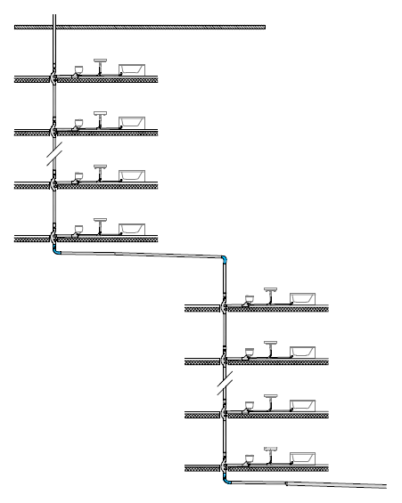
1
2
1

1—换向弯头；2--偏转弯头

3.2 管 材

3. 2. 1 目前，排水管材已形成三个系列：
1 塑料管系列：主要有HDPE管、PP管、PVC-U管、PVC-C管和ABS管。
2 金属管系列：主要有铸铁管、不锈钢管和镀锌钢管。
3 复合管系列：主要有涂塑钢管、衬塑钢管和钢塑复合压力管。
本规程未列出所有管材，而是列出了和苏维托能配套使用的管材，主要有HDPE管、铸铁管。HDPE材质苏维托在具体应用中显示出他的优势：一次性吹塑整体成型、内表面光洁，不易挂污、可预留上下两排、三个方向排水横支管接口，规格品种简约化，使用方便。

- 3 苏 维 托
3.3. 1 在我国曾经使用过的苏维托有以下几种类型：
1 带乙字管和不带乙字管。不带乙字管的苏维托，体积小，重量轻，但在系统时，需另行配置乙字管，增加一个接口的工作量。本规程所指的苏维托是带乙字管的苏维托。
3 横支管有双层布置的，也有单层布置的。目前HDPE材质的为双层布置，铸铁材质为单层布置。
4 横支管有单向、双向和三向接入的，目前HDPE材质的苏维托由于切割、焊接较为方便，同时为了减少苏维托的规格品种，因此都为三向接入，施工现场可根据需要切割连接横支管。
3.3.2 苏维托的设计理念首先是排除横支管水流和立管水流的相互干扰。尤其是横支管水流出流时所形成的水舌阻隔了立管的空气通道。为此，所采取的措施是在管件中设置挡板，以分隔横支管水流和立管水流，这就是挡板分流技术。
被挡板分流后，管件内形成两个部分，即立管水流腔和横支管水流腔。由于立管水流腔偏离了原立管中心线位置，因此，用乙字管连接，与此同时，乙字管在沟通立管水流的同时，又兼有减缓立管水流速度，消能的功能。
立管水流和横支管水流在管件下部混合，在混合区横支管水流和立管水流的水流方向一致。
在管件的乙字管部位和下部混合区部位，水流是紊乱的，为平衡压力，沟通气流，在挡板上部必须留有缝隙，既可沟通立管水流腔和横支管水流腔的空气，也可以沟通立管内气流和横支管内气流。
苏维托用于排水横支管和排水立管的连接，因此在管件应留有排水横支管的预留接口。由于体积大了，所连接的横支管数量最多可以达到上下两排、左中右三个方向的六个接口。
由于体积扩大，客观上苏维托兼有扩容的功能，扩容可消解水塞现象，同时当洗涤废水有较多泡沫时，也可容纳一定数量的洗涤废水的泡沫。
3.3.5 为了保证接口的牢固可靠、不渗不漏，让系统能够正常运行，要求苏维托管件材质和管材材质相同。

3.4 泄压管和立管底部特制配件

3.4.1 泄压管从原跑气器演变而来，泄压管的竖向管段相当于原跑气器的跑气管竖向管段，泄压管的横向管段相当于原跑气器的跑气管横向管段，区别只在于跑气器被Y形三通和弯头所替代。
泄压管与排水立管的连接点位置距立管底部在2m以上，保证在压力零点位置以上；泄压管与排水横干管的连接点位置距立管底部在2m以外，确保水气已经分离，以保证泄压管的气流畅通。
3.4.2 3.4.3 苏维托单立管排水系统Ⅱ型由新型苏维托、排水立管和换向弯头、偏转弯头组成，当采用苏维托单立管排水系统Ⅱ型时，立管底部可不设置泄压管。排出管在0米-6米范围内，排除管可不设坡度；当排出管长度大于6米时，排水能力参考下表3.4.3-1和表3.4.3-2。（具体设计计算参见4.2.4条及其解释）
表3.4.3-1 50%充满度，排水横干管最大排水能力 升/秒
管径 | 坡 度
管径 | 1% | 1.5% | 2% | 2.5% | 3% | 3.5% | 4% | 5%
110 | 2.5 | 3.1 | 3.5 | 4.0 | 4.4 | 4.7 | 5.0 | 5.6
125 | 4.1 | 5.0 | 5.7 | 6.4 | 7.1 | 7.6 | 8.2 | 9.1
160 | 7.7 | 9.4 | 10.9 | 12.2 | 13.3 | 14.4 | 15.4 | 17.2
表3.4.3-2 70%充满度，排水横干管最大排水能力 升/秒
管径 | 坡 度
管径 | 1% | 1.5% | 2% | 2.5% | 3% | 3.5% | 4% | 5%
110 | 4.2 | 5.1 | 5.9 | 6.7 | 7.3 | 7.9 | 8.4 | 9.4
125 | 6.8 | 8.3 | 9.6 | 10.8 | 11.8 | 12.8 | 13.7 | 15.3
160 | 12.8 | 15.7 | 18.2 | 20.3 | 22.3 | 24.1 | 25.8 | 28.8

4 设 计

4.1 一般规定

4.1.1 苏维托单立管排水系统排水立管通水能力大于普通单立管排水系统，这是第1款的情况。
苏维托单立管排水系统减少了一根通气立管，节省了卫生间或管道井的面积，这是第4款和第5款的情况。
在相同的排水流量下，苏维托单立管排水系统的水力工况要优于普通单立管排水系统，这是第6款的情况。
排水系统排水横支管和排水立管连接处的水流冲击，水舌的封闭空气通道，立管水流对横支管的阻截等都使连接处附近的水力工况恶化，而苏维托则很好地缓解了这一矛盾，而建筑物的层数越多，立管水流和横支管水流的相互干扰情况就越严重。因此多层、高层、超高层建筑采用苏维托能有效改善排水管水力工况。
基本上所有的特殊单立管排水系统的上部管件的横支管接口数量都相当多，苏维托单立管排水系统也不例外，其原因在于接口除用于连接横支管外，还可用于环形通气管和器具通气管。这就是第5款的情况。
4.1.3 苏维托单立管排水系统的排水能力测试机构应为具备政府行政部门认可检测资质的第三方公益机构、省部级重点实验室、科研院所，以保证公平公正、科学合理。
我国的排水立管排水能力的确定先后经历了三个阶段：
1 经验法。按照卫生器具的数量确定排水立管排水能力和管径。适用于低层建筑和卫生器具数量较少的建筑。
2 理论计算法。按照终限理论的终限流速，乘以不产生水塞现象的水流断面积，再考虑安全系数，通过计算确定排水立管排水能力，适用于多层建筑，排水系统采用普通排水管件。
3 实测法。 在排水实验塔进行立管排水能力排水流量测试，以确定排水立管最大排水能力，适用于高层建筑，也适用于特殊排水管件的排水系统。
苏维托单立管排水系统瞬间流量和恒定流量在我国有过测试。
一、瞬间流量的测试
测试地点：国家住宅工程中心超高层住宅性能足尺实验塔（东莞）。该实验塔地面上高37层（标准层层高为3.0m，首层层高4.5m），实验塔总高122.9m。测试排水系统足尺模拟33层（层高3.0m）高建筑的排水情况，排水立管模拟高度为104.1m。
测试方法：采用行业标准《住宅生活排水系统立管排水能力测试标准》CJJ/T 245-2016中规定的瞬间流量法。
判定标准：按照国家标准《建筑给水排水设计标准》GB50015-2019中的规定，排水系统内最大压力P_{smax}不得大于+400Pa，排水系统内的最小压力P_{smin}不得小于-400Pa。
测试结果：采用瞬间流量法，根据压力测试和汇合流量测试结果，绘制出De110苏维托单立管排水系统Ⅱ型在不同汇合流量下系统压力分布图，得到该排水系统的立管排水能力为9.04L/s。
二、恒定流量的测试
测试单位：中国建材检验认证集团股份有限公司（第三方检验认证机构）
测试地点：中国建筑学会建筑给水排水研究分会全国建筑排水管道系统技术中心测试塔（高平）
实验塔总建楼层：20层（地上19层，地下1层）；有效测试高度：54.6m；测试楼层：18层；楼层高度：3m；。
测试方法：采用行业标准《住宅生活排水系统立管排水能力（定流量法）测试标准》T/CECS 336-2019。
判定标准：按照行业标准《住宅生活排水系统立管排水能力（定流量法）测试标准》T/CECS 336-2019的规定，排水系统内最大压力Psmax不得大于+400Pa，排水系统内的最小压力Psmin不得小于-400Pa。
按照国家标准《建筑给水排水设计标准》GB50015-2019中的规定，排水系统内最大压力P_{smax}不得大于+400Pa，排水系统内的最小压力P_{smin}不得小于-400Pa。
测试结果：苏维托特殊单立管排水系统底部弯头使用两个45°弯头和变径直接头时，测得的最大排水流量为8.50L/s。苏维托单立管排水系统Ⅱ型底部弯头使用换向弯头时，测得的最大排水流量为9.50L/s。

4.2 管道连接

4.2.2 特殊单立管排水系统不设置通气立管（包括专用通气立管、主通气立管和副通气立管），但并不等于不设置环形通气管或器具通气管。当设置环形通气管或器具通气管时，由于没有通气立管，环形通气管或器具通气管可连接在苏维托特殊管件的横支管接口上。
4.2.4 排水立管应避免在轴线偏置，但是在工程项目中往往难以避免偏置管的设置。
1当苏维托单立管排水系统立管有偏置时，且上、下层排水立管偏置的距离不大于1m时，上、下层排水立管可通过弯头直接连接（图4.2.4-1）；
图4.2.4-1 苏维托单立管排水系统立管偏置小于1米
2 当苏托单立管排水系统立管I型有偏置且偏置距离在1-2米时，偏置段的管道连接需按照图4.2.4-2来布局：
图4.2.4-2 苏维托单立管排水系统I型立管偏置1-2米
3 当苏维托单立管排水系统立管I型有偏置，且立管偏置≥2米时，偏置段的管道连接须按图4.2.4-3来布局。
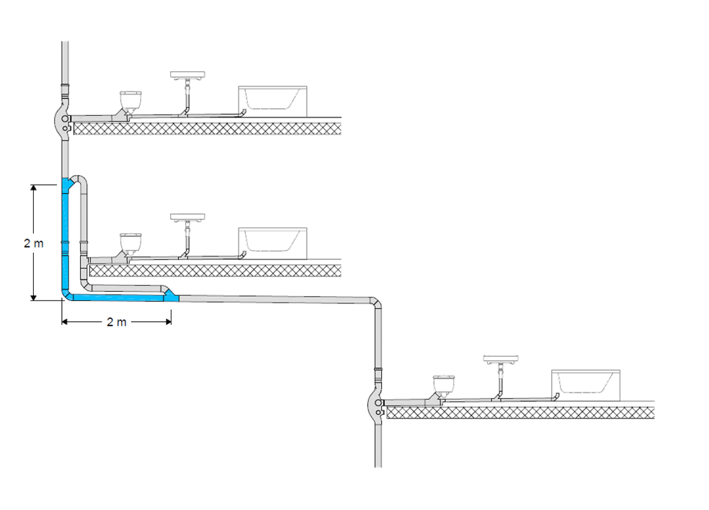
图4.2.4-3 苏维托单立管排水系统I型立管偏置≥2米

4 当苏维托单立管排水系统立管II型有偏置且偏置小于6米时，偏置段的管道连接应符合下列规定：
1）上、下层排水立管偏置的距离小于6米时，上层立管底部应设置换向弯头，下层立管顶部应设偏转弯头，换向弯头和偏转弯头间的横管用直管连接，横管管径可与立管管径相同。
2）立管偏置小于6米可按图4.2.4-4来布局，管道水平方向不应有变化。
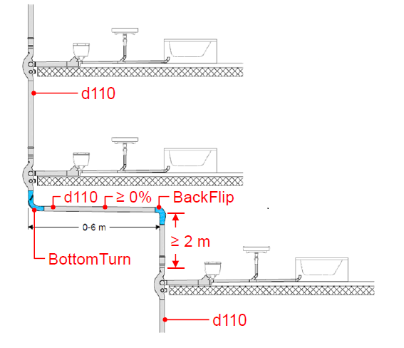
图4.2.4-4 苏维托单立管排水系统Ⅱ型立管偏置0-6米
3）立管偏置大于6米可按图4.2.4-5布局，偏置横管段6米内坡度≥0%。横管有水平转弯或6米以外的管道其管径和管道坡度应按GB50015计算或按照表4.2.4-1、4.2.4-2进行设计。
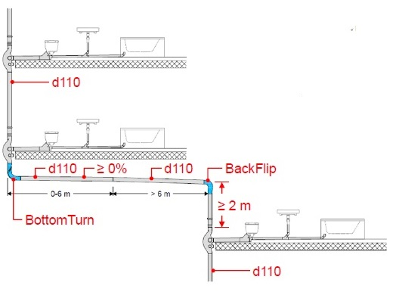
图4.2.4-5 立管偏置大于6米
4.2.5 阻火装置有阻火圈和阻火胶带。当按照规范要求需要设置阻火装置时：1） HDPE管道穿越楼板或墙体时，宜采用阻火圈阻火（图4.2.5-1）。2）苏维托穿越楼板时，因苏维托为异形管件，所以推荐使用阻火胶带阻火（图4.2.5-2）。
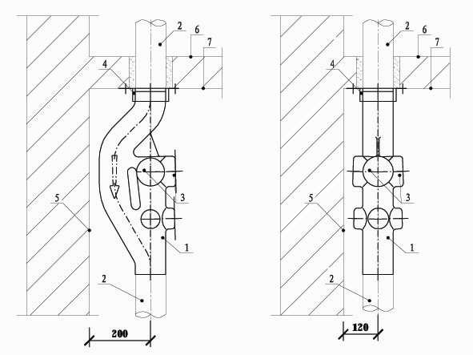

图4.2.5-1 塑料管穿楼板（阻火圈阻火）
1—苏维托；2—排水立管；3—排水横支管；4—阻火圈；
5—建筑完成墙面；6—建筑完成地面；7—建筑完成板底
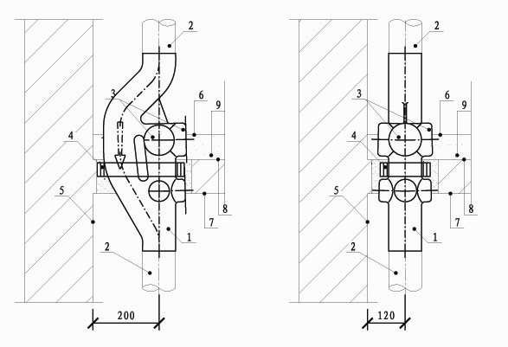

图4.2.5-2 HDPE苏维托穿越楼板（阻火胶带阻火）
1—苏维托；2—排水立管；3—排水横支管；4—阻火胶带；
5—建筑完成墙面；6—建筑完成地面；7—建筑完成板底；8—建筑防水完成地面；9—建筑垫层

阻火胶带性能各异，因此其缠绕厚度各生产企业都有具体规定，施工时需要得到生产企业的指导说明。

4.3 泄压管、立管底部特制配件连接

苏维托单立管排水系统在立管上有苏维托配件来实现气水分离，立管底部需要采取措施来保证管道内的气压平衡。苏维托单立管排水系统Ⅰ型通过设置泄压管达到平衡气压的状态。苏维托单立管排水系统Ⅱ型通过设置立管底部特制配件达到气压平衡的状态。
4.3.3 苏维托单立管排水系统Ⅱ型，立管底部采用换向弯头特制配件，排出管的管径和坡度按照图4.3.2-1、图4.3.2-2设计。
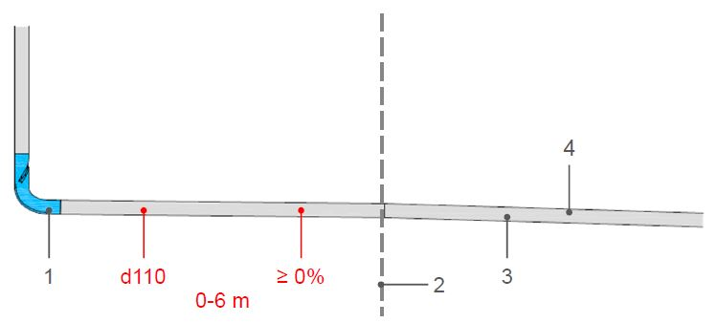
图4.3.2-1 单根立管过渡到排出管
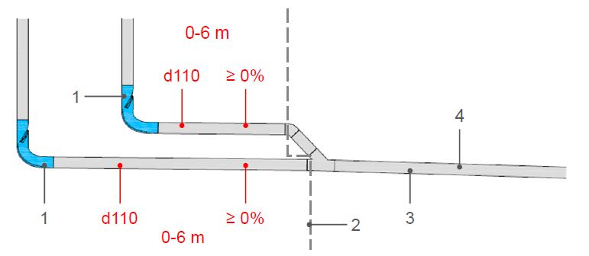
图4.3.2-2 多根立管过渡到排出管
1-换向弯头
2-系统边界（6米分界线）
3-坡度按照当地标准或DIN EN 12056-2:2001-01
4-管径按照当地标准或DIN EN 12056-2:2001-01

